Ici, nous allons nous intéresser aux temps de trajets moyens et à la distance moyenne que parcouraient les habitants des différents îlots urbains de Saint-Barthélemy d’Anjou pour se rendre dans les 3 commerces qui exercent une influence majeure sur la ville, le Super U Coeur de ville de St-Barthélemy-d’Anjou, le Casino - Espace Anjou d’Angers, et le Super U de Trélazé.

Pour cela, nous avons défini des îlots en fonction de limites naturelles, administratives, et d’aménagement. Cela se traduit par des quartiers d’îlots découpés par des routes importantes, une séparation nette avec le tissu urbain (exemple : Le Colombier), ou encore de lieu-dit/quartier pré-définis.

Pour calculer les itinéraires, nous avons utilisé Géoportail et son outil de calcul d’itinéraire en voiture; à chaque fois c’est le facteur du temps le plus court qui à été retenu et non celui de la distance la plus courte. Ici on estimera que les habitants préférons un itinéraire plus rapide en temps, que plus court en distance. Les données présentées sont à considérer avec un trajet fluide, soit sans bouchons ou période d’heures de pointe.

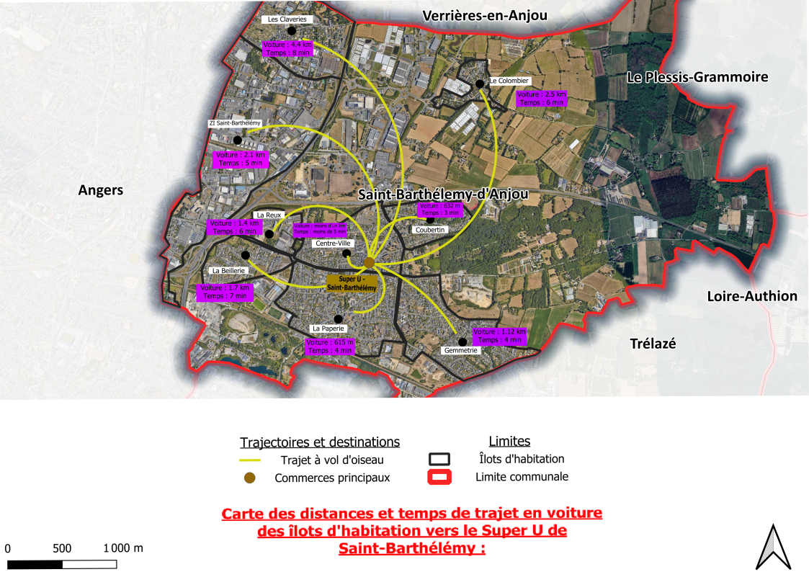

Dans cette première carte, nous observons les différents temps de trajet en voiture réalisés depuis chaque îlot à destination du Super U de Saint-Barthélémy. On observe aisément que la plupart des îlots peuvent se rendre au Super U assez rapidement, sur une courte distance, ne dépassant pas les 10 minutes de trajet dans l’idée où il n’y aurait pas de trafic automobile important. Même les îlots des Claveries et Le Colombier étant les plus éloignés se retrouvent à temps satisfaisant du commerce.

Les îlots entourant directement le Super U, se trouvent aussi à moins de 10 minutes à pied en moyenne du Super U, ce qui rend l’accès aussi possible par ce moyen, notamment pour réaliser des petites courses.

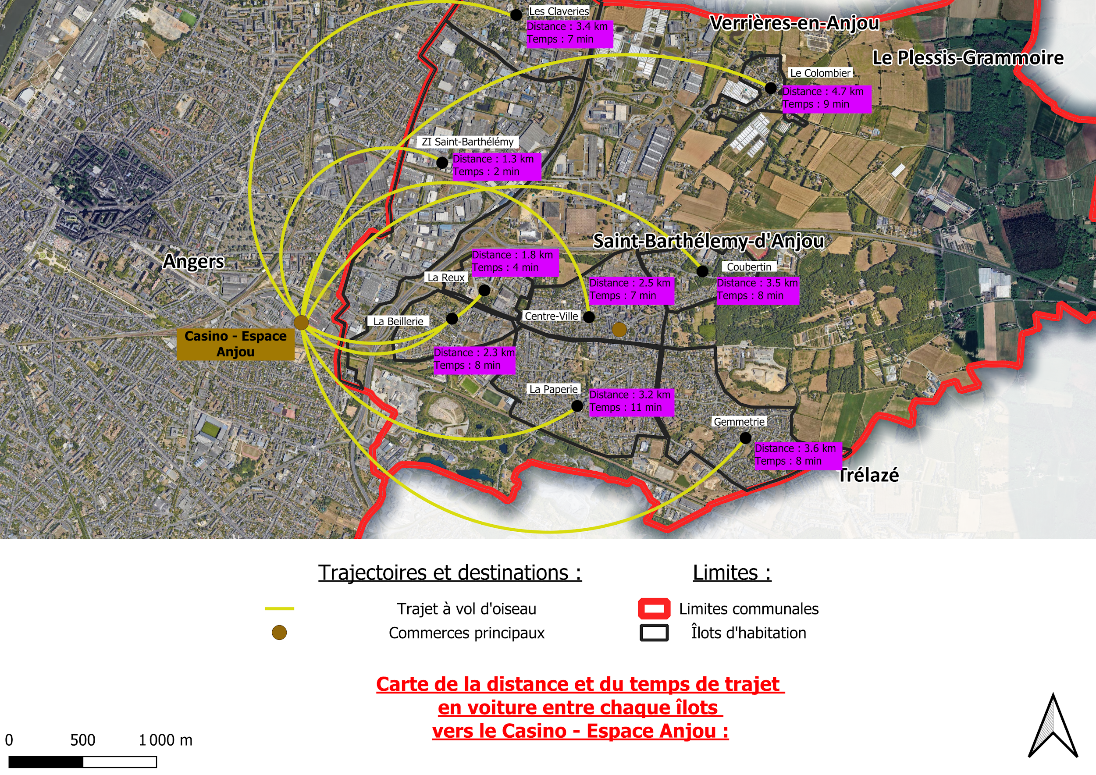

Dans cette seconde carte, nous observons les différents temps de trajet moyen depuis ces mêmes îlots vers le centre commercial Espace Anjou - Casino, où les résultats ne sont pas les mêmes. En toute logique, ce sont bien les îlots les plus à l’ouest qui se retrouvent à quelques minutes des commerces, bien que les îlots les plus éloignés comme la Gemmetrie et le Colombier se trouvent aussi à une dizaine de minutes en voiture, et cela grâce aux axes routiers qui desservent bien ces îlots vers Angers.

La Beillerie se retrouve même plus éloigné en temps, que les îlots plus à l’Est, ce qui crée un léger complication de trajet ; mais il est aussi possible de se rendre directement à ce centre commerciale grâce à la voie verte qui traverse l’îlot et permet de s’y rendre en 7 minutes, un chemin aussi réalisable à pied en une vingtaine de minutes ce qui reste réalisable.

On peut penser que de nombreux habitants de Saint-Barthélemy se rendent à ce centre commercial pour réaliser des courses plus importantes, et accéder à des services plus nombreux qui ne seraient pas présents sur la commune. Cela reste donc intéressant à étudier afin de déterminer une politique de facilitation à l’accès à ce pôle commercial pour les habitants, ou d’encourager le développement d’un possible manque de services et commerces spécifiques au sein de Saint-Barthélemy ?

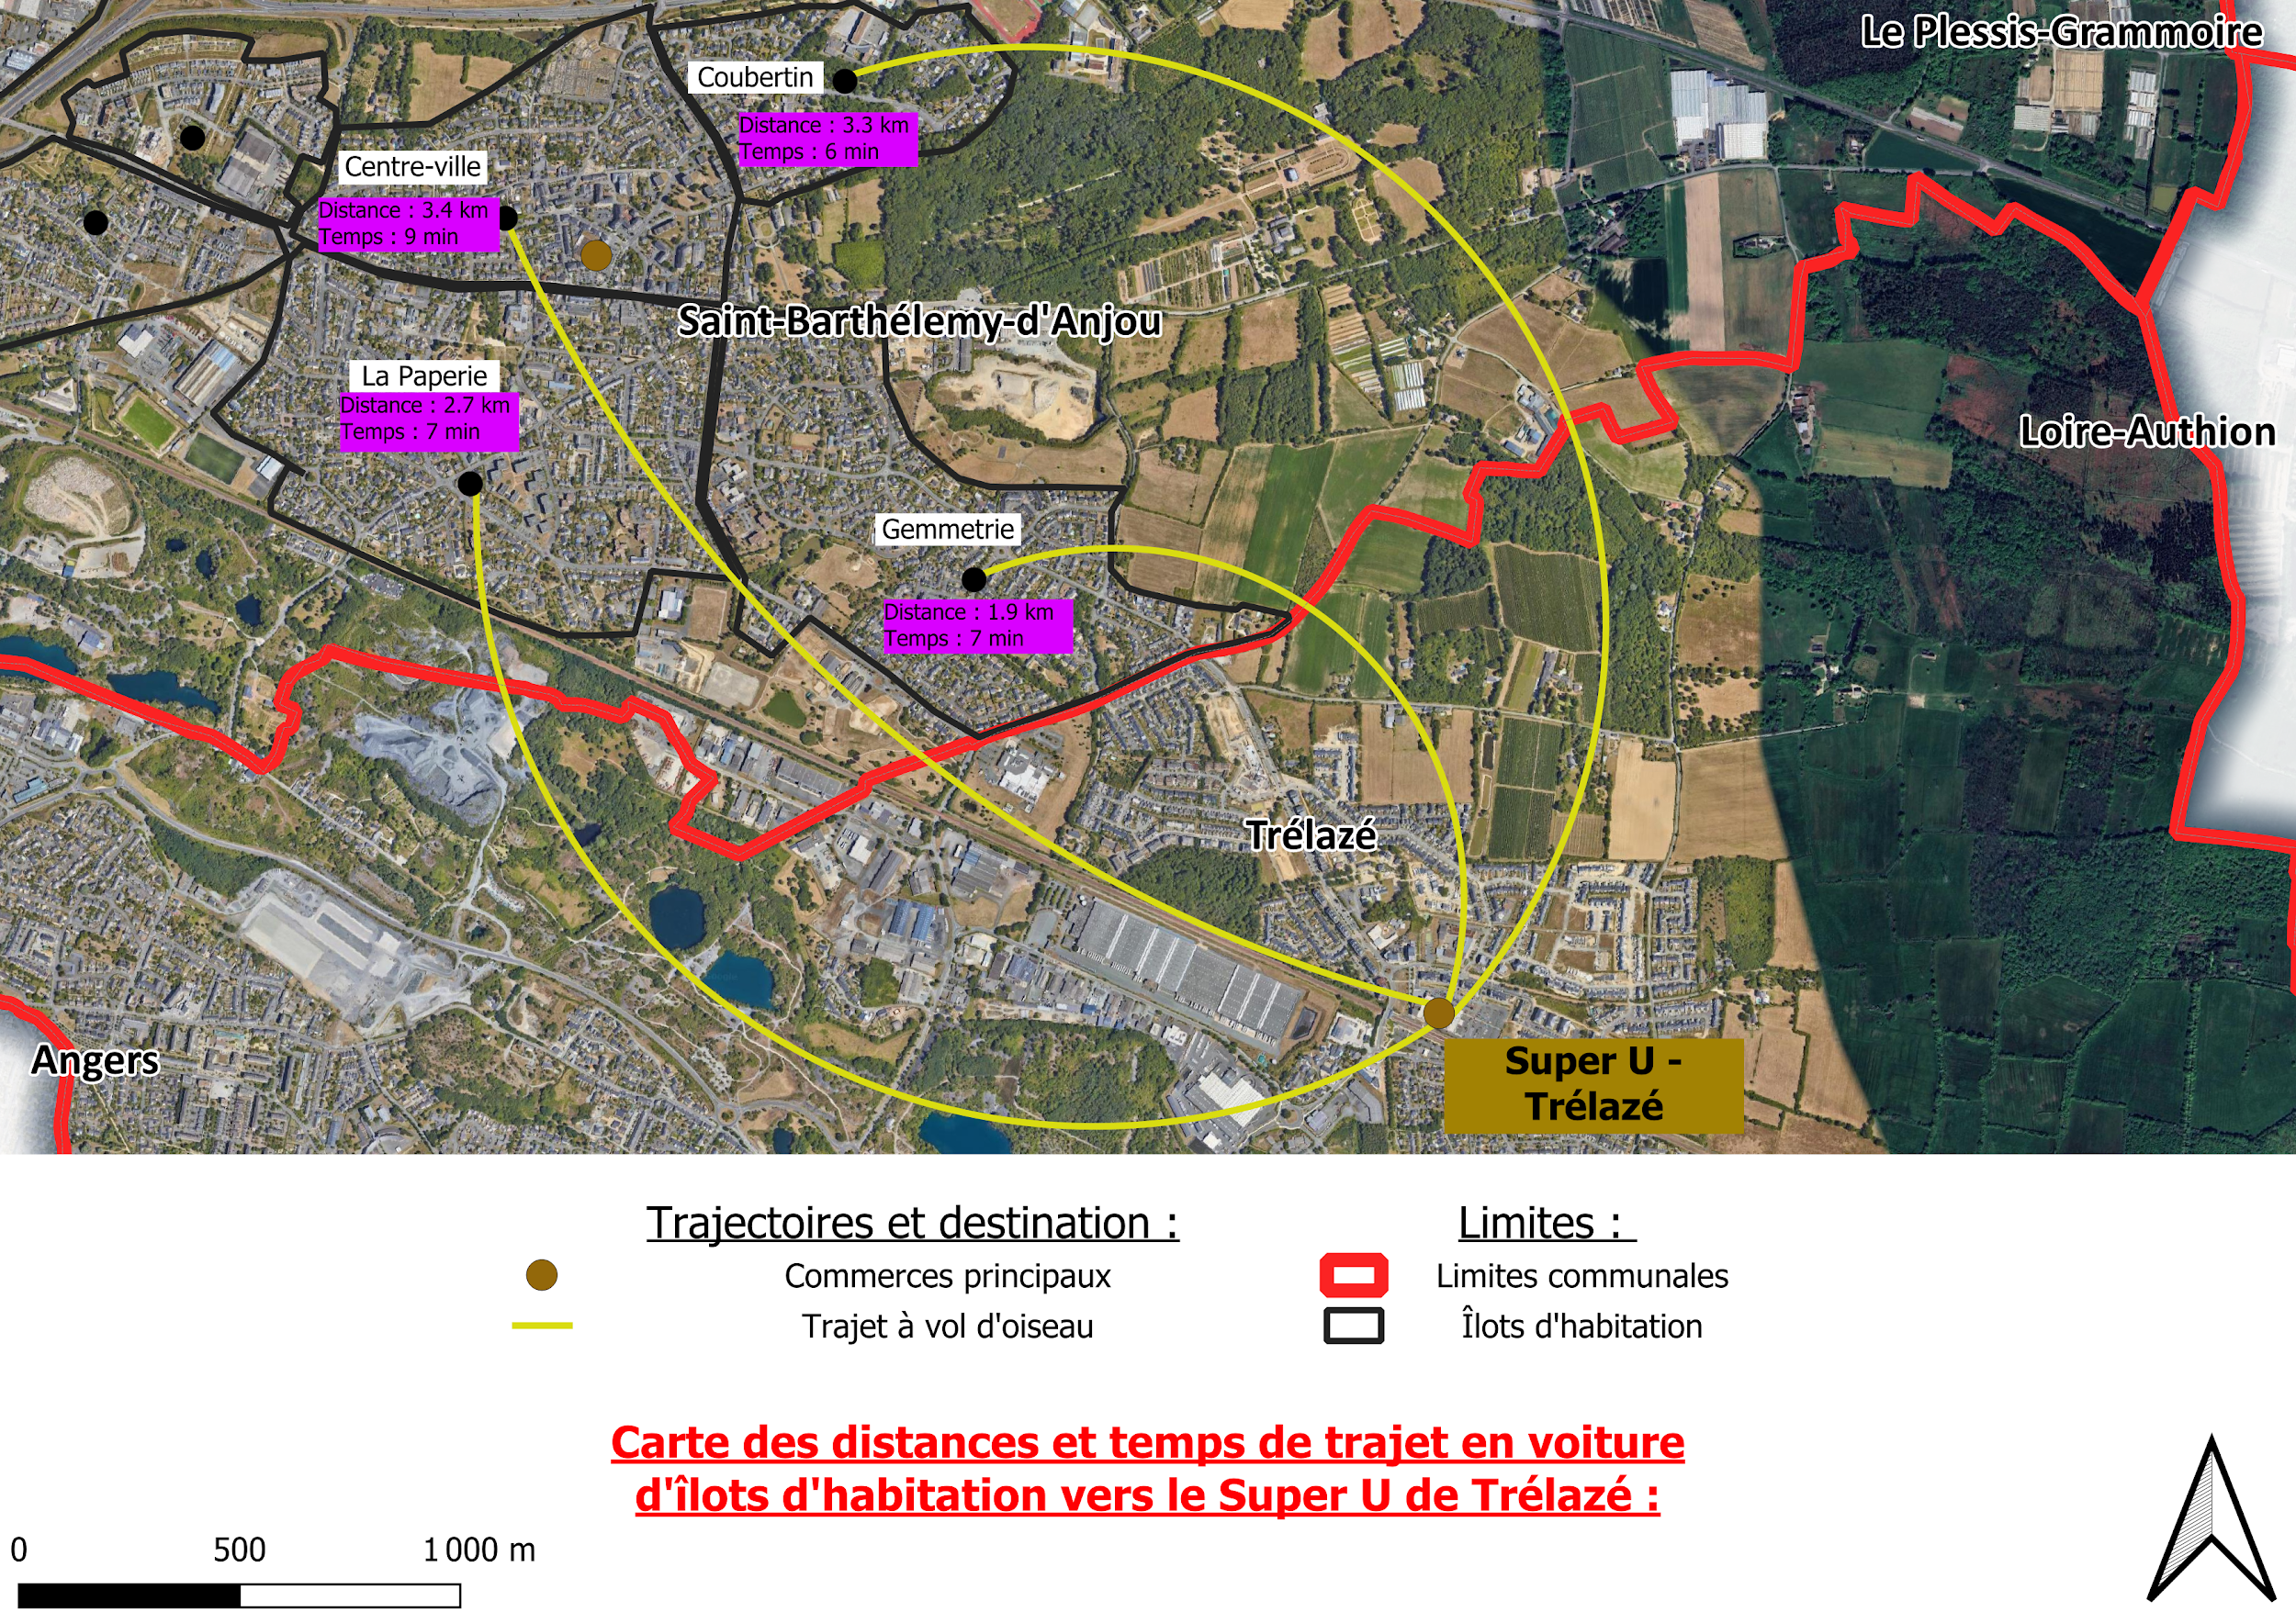

Cette dernière carte présente les temps de trajets des îlots les plus à l’Est de Saint-Barthélemy, vers le Super U de Trélazé. Ici nous partirons du principe que nous choisissons les îlots les plus proches en distance de ce commerce, bien que les îlots les plus éloignés pourraient s’y rendre mais privilégierait un commerce plus proche.

Ainsi, tous les îlots concernés se trouveraient à moins de 10 minutes de ce commerce en voiture. Un trajet aussi satisfaisant en termes de temps, et où le trajet à pied est plus compliqué puisqu'il faudrait au moins 20 minutes pour s’y rendre depuis l'îlot de la Gemmetrie, mais où le trajet à vélo est réalisable en 7 minutes depuis ce même îlot.

Pour conclure ce léger travail, la plupart des îlots se retrouvent donc assez proches de trois différents centres commerciaux, bien que cela repose sur l’usage de la voiture, mais qu’il est aussi possible de réaliser dans quelques cas ces trajets à vélo, et parfois à pied.

Il faut tout de même se rappeler que la plupart des habitants utilisent leur voiture pour réaliser cette tâche, bien que certains ont souligné à travers nos questionnaire le manque de développement d’infrastructures pour les usagers à vélo, ce qui pourrait permettre de multiplier leur offre d’accès à des services.

Il serait intéressant de croiser ces données et analyses avec les différents éléments de réponses sur les modes de déplacement actuel des habitants de Saint-Barthélemy, ainsi que leur vision sur l’accès aux différents activités et services de la ville, de leur présence suffisante ou non, ainsi que de leurs souhaits de développement en offre commercial.

